

**РНКБ Банк (ПАО) заслужил доверие почти 2500000 клиентов, физических и юридических лиц. Основная задача нашего Банка - становиться лучше, удобней и современней для каждого клиента, быть надежным партнером и помощником в реализации бизнес-целей.**

В настоящее время РНКБ Банк вышел на качественно новый уровень предоставления услуг организациям. План развития банка предусматривает увеличение объёма инвестиций в экономику Кубани, с помощью усовершенствования программного обеспечения и внедрения новых технологий.

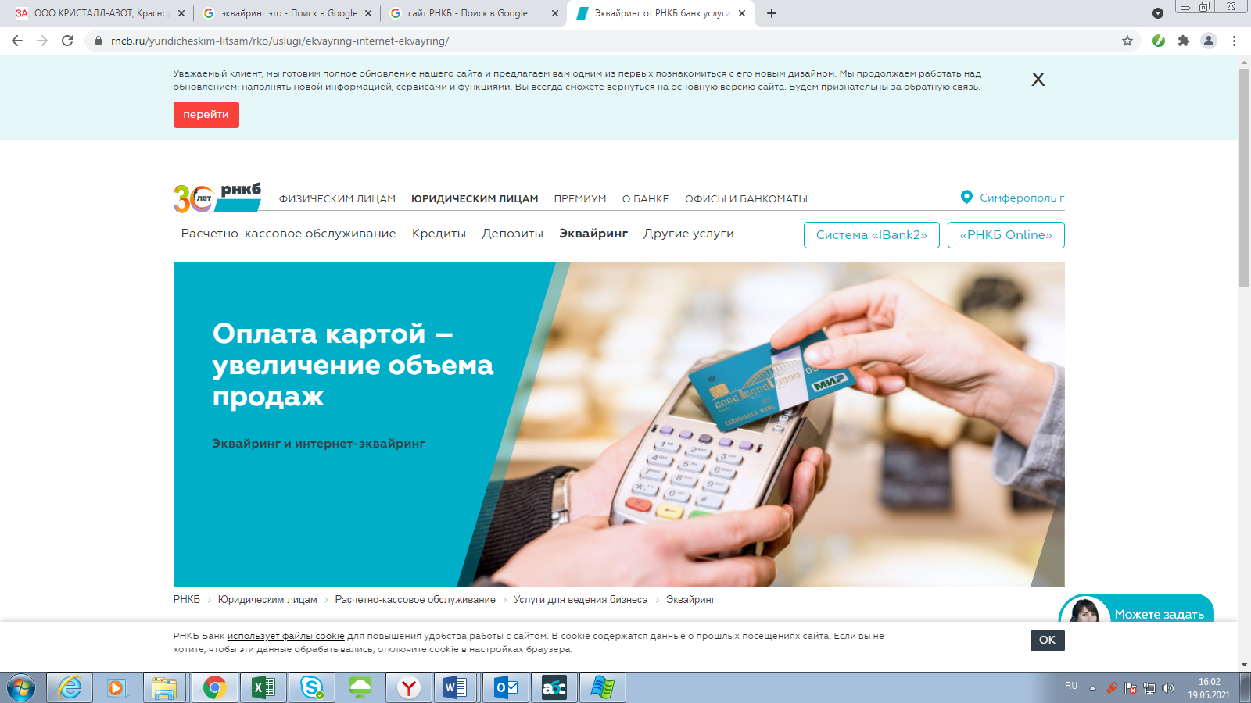

**Эквайринг** – это прием к оплате за товары и услуги банковских карт в торговых точках.

Воспользоваться услугой эквайринга можно как на [собственных POS-терминалах](https://www.rncb.ru/yuridicheskim-litsam/rko/uslugi/ekvayring-internet-ekvayring/ekvayring-na-sobstvennom-oborudovanii/), так и на [POS-оборудовании Банка](https://www.rncb.ru/yuridicheskim-litsam/rko/uslugi/ekvayring-internet-ekvayring/ekvayring-na-oborudovanii-banka/).

**Плюсы эквайринга:**

* увеличение объема продаж (средний чек выше на 30-60%)
* преимущество в конкурентной борьбе за счет предоставления современного сервиса
* исключается риск мошенничества с использованием фальшивых купюр
* прием к оплате ВСЕХ карт эмитированных на территории РФ
* возможность совмещения POS-терминала с кассовым решением
* Зачисление средств на расчетный счет – 1 рабочий день

**Бесплатно предоставляется:**

* установка современных POS-терминалов с поддержкой различных видов связи (Ethernet, GSM)
* предоставление необходимых РИМ (стикеры и пр.)
* обучение персонала работе с POS-терминалами
* своевременное и качественное техническое обслуживание POS-терминалов
* выписки в электронной форме

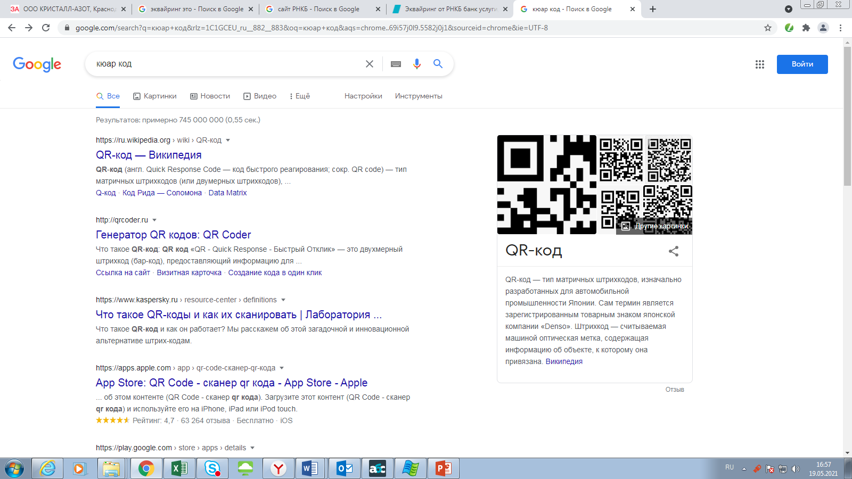

**Оплата по QR-коду от РНКБ Банк**: Рады предложить прием платежей от клиентов бесконтактно! Удобно контролировать поступления. Обслуживание 0 ₽. Без скрытых платежей. Это выгодно! Удобный контроль. Экономия на эквайринге. Легкое подключение.

**У нас есть решение для любого формата бизнеса.**

**Рады будем видеть Вас по адресу:**

**ОО №333 РНКБ Банк (ПАО)**

**ст. Новопокровская, ул. Почтовая, 30**

**Телефон для справок +79182852152,**

**С уважением,**

**администрация Операционного офиса №333 ст. Новопокровской**

**РНКБ Банк ПАО**